单位名称 | 优麦化学（山东）有限公司
单位地址 | 山东省德州市陵县经济开发区化工园区
企业联系人 | 薛锦辉 | 陪同人 | 薛锦辉
现场调查人员 | 王克利 | 资格证书号 | 鲁P20220051
现场调查人员 | 曹硕 | 资格证书号 | 鲁P20230060
现场检测人员 | 王克利 | 资格证书号 | 鲁P20220051
现场检测人员 | 曹硕 | 资格证书号 | 鲁P20230060
现场检测时间 | 2025.03.31
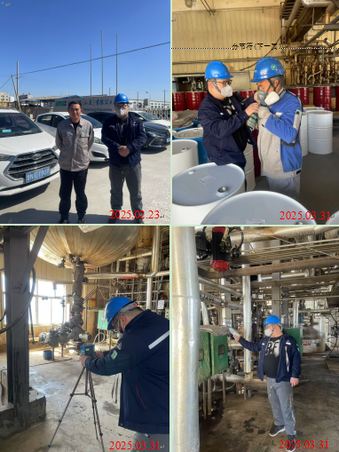
现场服务影像：

